Fortsetzung 14.12.: der Befehl „make“
Rechne die Werte folgender Prozeduren aus und male das Ergebnis:
to spir
make "c 20 repeat 20 [fd :c rt 90 make "c :c + 10]
end

to shell1 :x :y
make "z :y
repeat 20 [repeat :x [fd :z rt 360 / :x] make "z :z + 5]
end

Beschreibe schriftlich, was Logo macht.
Nun make mit Rekursion: schreibe eine Prozedur, die folgende Figur zeichnet:
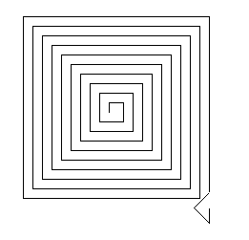

Schreibe eine rekursive Prozedur mit make für folgende Grafik (Ausschnitt):
